

625022, города Тюмени ул. Газовиков, 6а (1 корпус) ул. Ю.-Р. Г. Эрвье 16, корп.2 (2 корпус) ул. Проезд Заречный, 39/1 (3 корпус)

**Заведующий**

Пуртова Елена Михайловна

Телефон: 51-78-01, 51-74-12

**Заместитель заведующего**

Бердинская Наталья Борисовна

Телефон: 51-78-51, 51-74-18

**Старшие воспитатели**

Денисова Ирина Александровна

Горшкова Наталья Николаевна

**Сайт детского сада: ds134.ru**

**Электронная почта:** [**dsn134@mail.ru**](mailto:dsn134@mail.ru)

Муниципальное автономное дошкольное образовательное учреждение детский сад № 134 города Тюмени

**Консультация для родителей *«ВЯТСКАЯ РОСПИСЬ»***

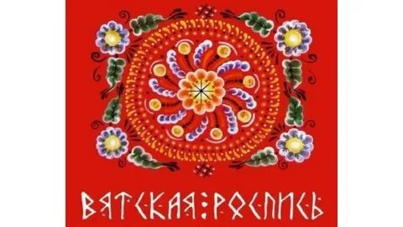

Выполнила: Горшкова Наталья Николаевна – старший воспитатель первой квалификационной категории

**Тюмень, 2022**

***«Вятская матрешка»***

***Наши губки бантиком,  
Да щечки будто яблоки,  
С нами издавна знаком  
Весь народ на ярмарке.  
Мы матрешки вятские  
Всех на свете краше.  
Расписные, яркие  
Сарафаны наши.***

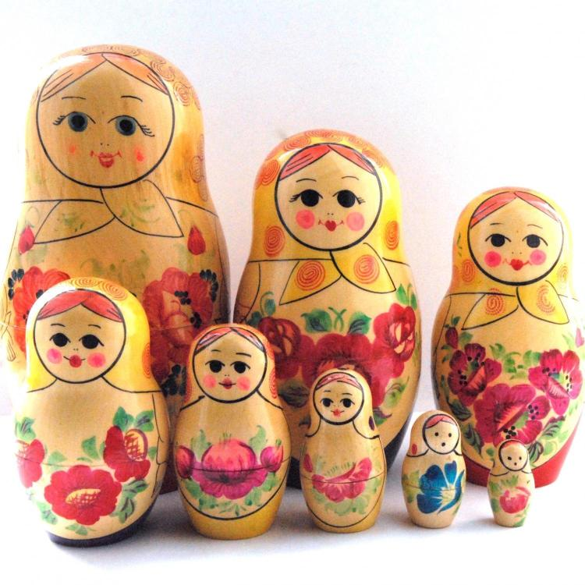

История вятской росписи

История вятской свободно-кистевой росписи до сих пор таит в себе много неразгаданного. Вятская роспись имеет чёткие стилистические отличия, многие музеи России хранят образцы росписи вятских красильщиков. Вот только широкой известности она так и не получила по той причине, что делали её «отходники», то есть работники, уходившие на заработки в другие регионы. Дома расписывали в соседних губерниях, и называют зачастую эти росписи прикамскими, уральскими, вологодскими, архангельскими, а на деле они – самые настоящие вятские!

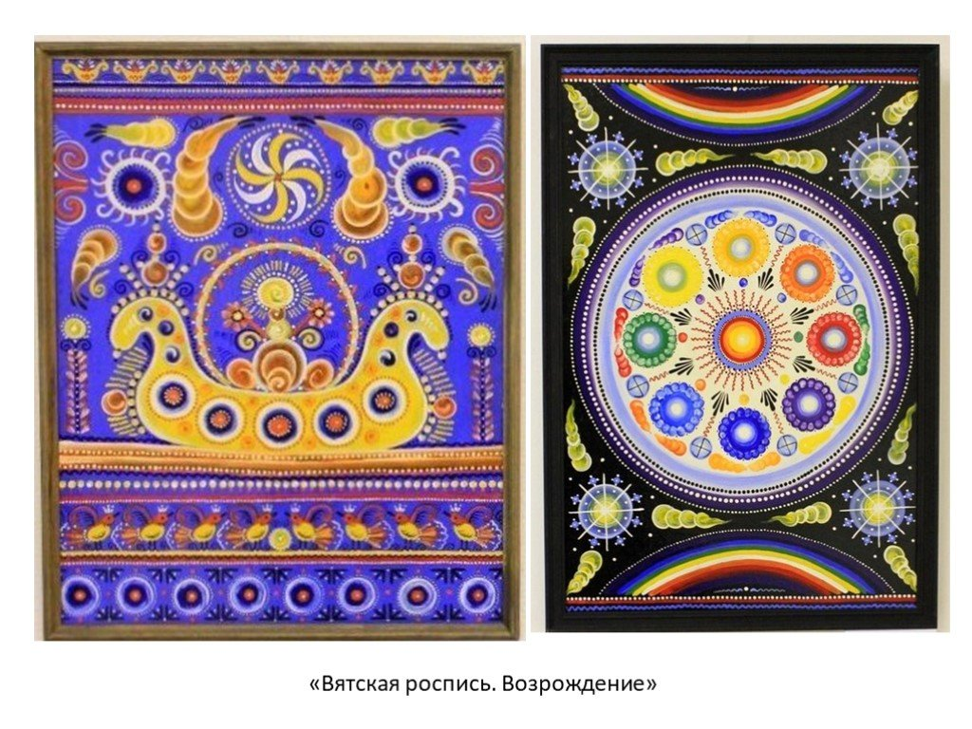

Вятская домовая роспись

Непременными персонажами домовой росписи были птицы они, как и львы охраняли избы, а потому часто располагались рядом со львами или даже вместо их. Среди птиц присутствуют голуби, совы, курочки, филины, галки- воробьи, вороны. При этом только в Вятской губернии сова была положительным образом. Часто в вятской росписи встречается изображение дерева – символ жизни, радости; круг в ней олицетворяет солнце, а изображение нескольких кругов обозначает движение солнца по небосводу. Львы, на старинных предметах быта, олицетворяют собой мужскую силу, а птицы символизируют вести или небесных посланников.

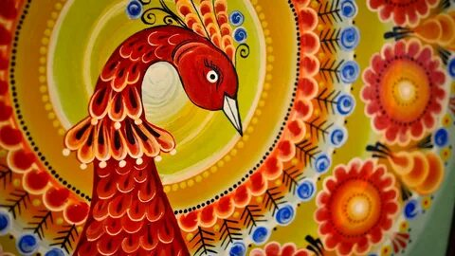

Мотивы вятской росписи

При окраске сундуков вместо кистей вятчане использовали заячьи лапки. Инструментом в росписи служили чеканы – деревянные палочки длиной примерно 18 см, различной толщины, с вырезанными на торцах изображениями цветов, крестиков, звездочек и других узоров. Главными героями, изображенными на деревянных перегородках, филёнках и дверях крестьянской избы, были львы, птицы, кони, реже люди. Рядом с ними и часто отдельной композицией встречается растительный мотив – образ мирового древа в виде цветов, бутонов и веток, расположенных на дереве, гирлянде или букете.

